МИНИСТЕРСТВО ОБРАЗОВАНИЯ И НАУКИ РОССИЙСКОЙ ФЕДЕРАЦИИ

Федеральное государственное автономное образовательное учреждение высшего образования   
**«Нижегородский государственный университет им. Н.И. Лобачевского»**

**Национальный исследовательский университет**

**Институт информационных технологий, математики и механики**

**Кафедра: Программной инженерии**

Направление подготовки: «Программная инженерия»

«Обработка изображений»

**Отчёт по лабораторной работе**

|  |  |
| --- | --- |
|  | Выполнили:  студент группы 381908-3  Фамилия Имя  Шаталин Дмитрий______________________  (подпись)  студент группы 381908-3  Фамилия Имя  Гудков Андрей______________________  (подпись)  Проверил:  Гетманская А.А  ________________________  (подпись) |

Нижний Новгород  
2021 г.

Содержание

Задача 3

Работа 3

Результаты 3

Код работы 5

Вывод 6

# Задача

Применить обработку спектра Фурье для уничтожения полос на снимках с электронной микроскопии

# Работа

В этой лабораторной работе была применена обработка спектром Фурье для удаления полос на снимках с электронной микроскопии.

# Результаты

Исходное изображение Спектр

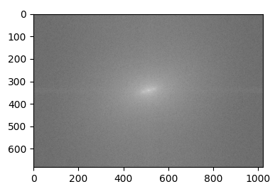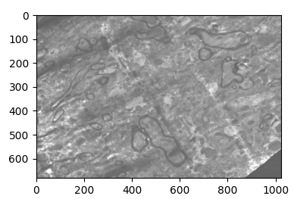

Результат

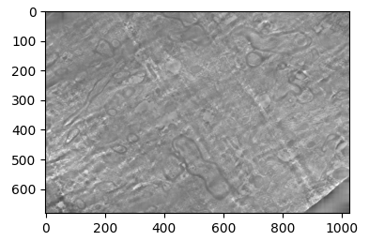

# 

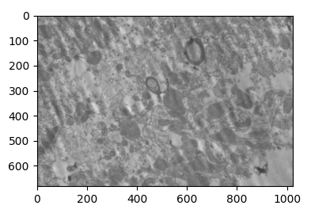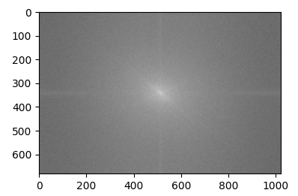 Исходное изображение Спектр

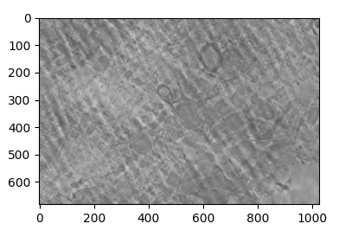 Результат

# Код работы

import cv2 as cv

import numpy as np

from matplotlib import pyplot as plt

def get_spectrum(shifted):

absolute = np.abs(shifted)

min_val = np.amin(absolute)

absolute[absolute == 0] = min_val

spectrum = 35*np.log10(absolute)

return spectrum, min_val

def DFFTnp(img, orig):

n = np.fft.fft2(img)

k = np.fft.fftshift(n)

spectrum, min_val = get_spectrum(k)

plt.subplot(141)

plt.imshow(spectrum, cmap='gray', vmin=0, vmax=255)

for a in k[0:337]: a[508:520] = min_val

for a in k[345:]: a[508:520] = min_val

for a in k[335:345]: a[0:508] = min_val

for a in k[335:345]: a[515:] = min_val

res, _ = get_spectrum(k)

plt.subplot(142)

plt.imshow(res, cmap='gray', vmin=0, vmax=255)

final = np.real(np.fft.ifft2(np.fft.ifftshift(k)))

plt.subplot(143)

plt.imshow(final, cmap='gray', vmin=0, vmax=255)

plt.subplot(144)

plt.imshow(img, cmap='gray', vmin=0, vmax=255)

plt.show()

image = cv.imread('00_65.png', cv.IMREAD_GRAYSCALE)

DFFTnp(n, image)

# Вывод

В данной работе использовал на практике и понял, как работает обработка спектром Фурье.